ChemSketch

tekenen van organische formules

Link naar het programma: [Free Chemical Drawing Software for Students | ChemSketch |](https://www.acdlabs.com/resources/free-chemistry-software-apps/chemsketch-freeware/#chemsketch_modal) [ACD/Labs (acdlabs.com)](https://www.acdlabs.com/resources/free-chemistry-software-apps/chemsketch-freeware/#chemsketch_modal)

# Doel:

Tekenen van moleculen en reacties door gebruik van ChemSketch

# Leerinhoud:

LPD C18: De leerlingen classificeren organische stoffen zowel op basis van een gegeven formule als op basis van een naam.

# Kennismakingstap:

Zie document ChemSketch handleiding

# Inoefenen

Vul volgende tabel aan:

|  |  |  |  |
| --- | --- | --- | --- |
| Brutoformule | Systematische  naam | Structuurformule | Zaagstructuur/ skeletnotatie |
| C6H14 | n-hexaan |  |  |

|  |  |  |  |
| --- | --- | --- | --- |
| C2H4O2 | Ethaanzuur |  |  |
| C3H6 | Propeen |  |  |
| C2H5O | Ethanol |  |  |
| C9H20 | N – nonaan |  |  |

# Omzetten van structuurformule naar 3D

* Teken de structuurformule in ChemSkech zoals bovenstaande oefening
* Klik links onderaan op “Copy to 3D”
* Het scherm met de 3D view opent automatisch



Maak van onderstaande organische stoffen een 3D structuur (balls en sticks model). Zorg ook dat de waterstoffen zichtbaar zijn

Propeen

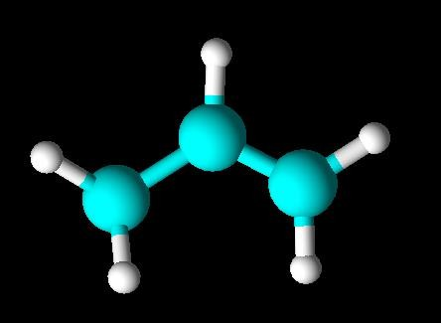

Methanol

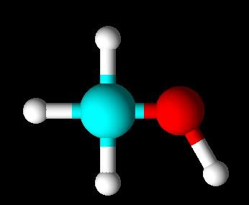

Methaanzuur

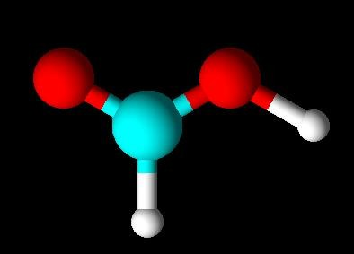

n-pentaan

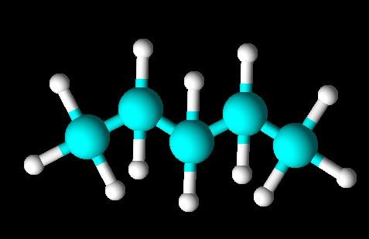

ChemSketch kan gebruikt worden voor het zelf tekenen van allerlei (organische) structuurformules, maar heeft ook een grote database met reeds geprogrammeerde structuren die voorkomen in de (bio)chemie.

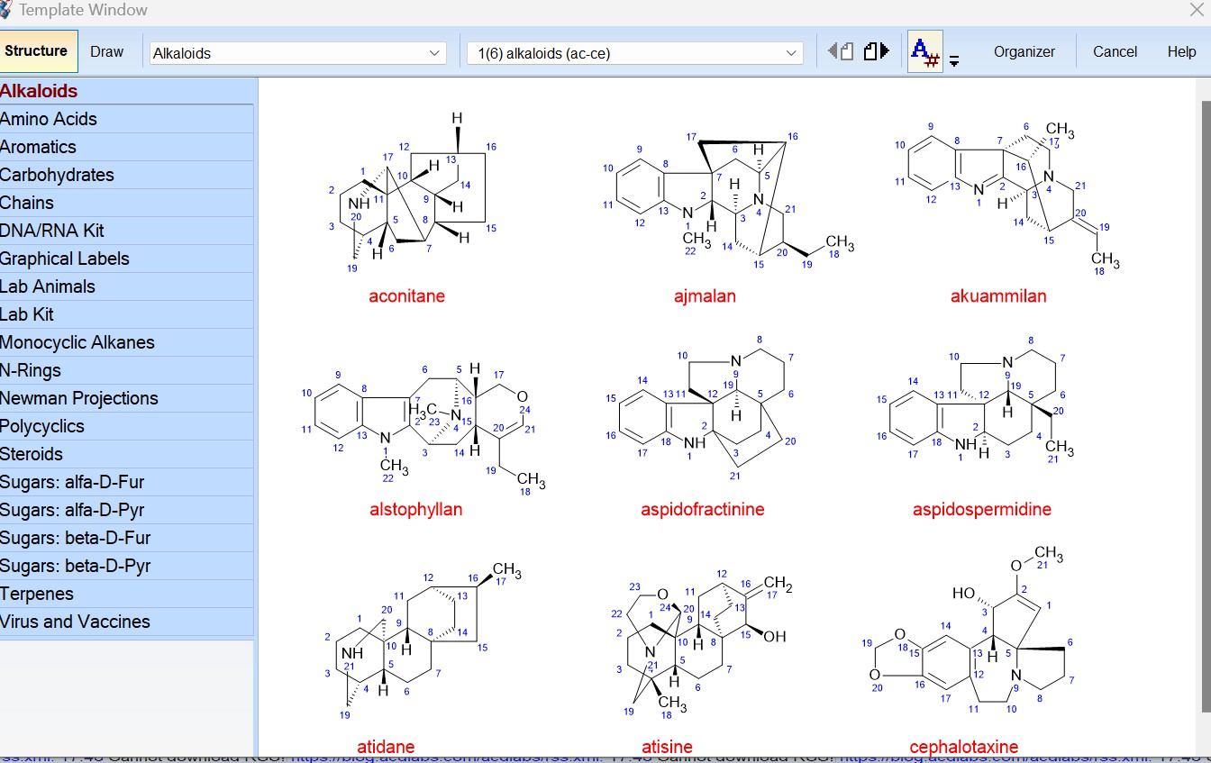

Buiten het tekenen van laboformules zit er ook een lab kit in, die de meest voorkomende labomaterialen bevat. Hiermee kunnen opstellingen uitgetekend worden.

